تحليل البيانات والنتائج العامة:
دور مواقع التواصل الاجتماعي في التوعية الصحية والبيئية دراسة ميدانية على المجتمع السعودي
يهدف هذا الاستبيان الالكتروني الذي اجري للتعرف على وعي المجتمع السعودي في التوعية الصحية والبيئية من خلال مواقع التواصل الاجتماعي ومعرفة دورها في المجتمع السعودي وبلغ عدد افراد العينة 30 فرداً وفيما يلي عرض وتحليل البيانات والاستبيان ومعرفة النتائج التي توصلت لها هذه الدراسة .
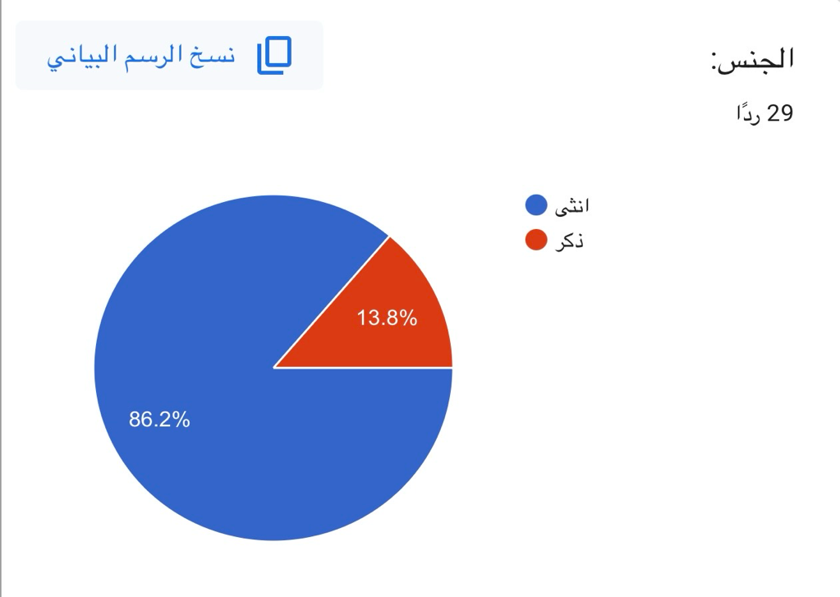
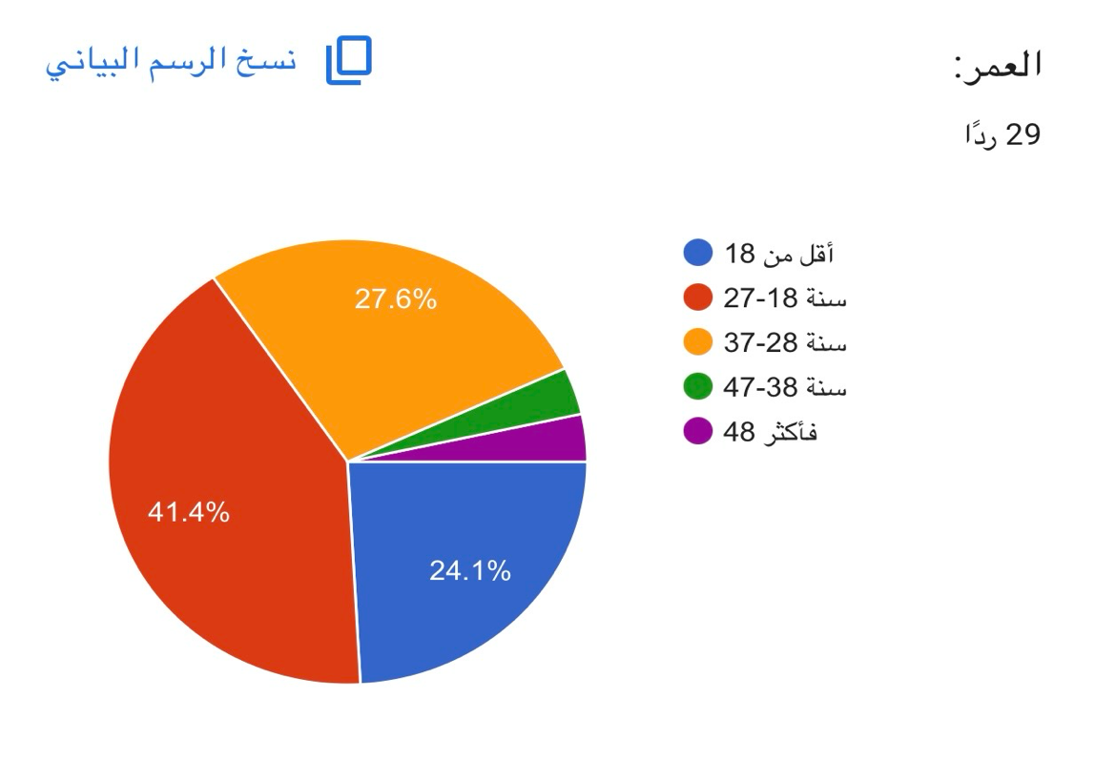
ظهرت النتيجة أن الأناث بلغت نسبتهم 86.2% مقابل الذكور بلغت نسبتهم 13.8% ويفسر ذلك ان الأناث اكثر تفاعلاً بسبب انشغال الذكور في العمل او بسبب ظروفهم الوظيفية.
كانت الفئة العمرية 27-18 سنة هي الأكثر مشاركة بنسبة 41.4% وذلك بسبب انها اكثر فئة تقوم بااستخدام لمواقع التواصل الأجتماعي والأكثر تفاعلاً مع المنصات الرقمية.

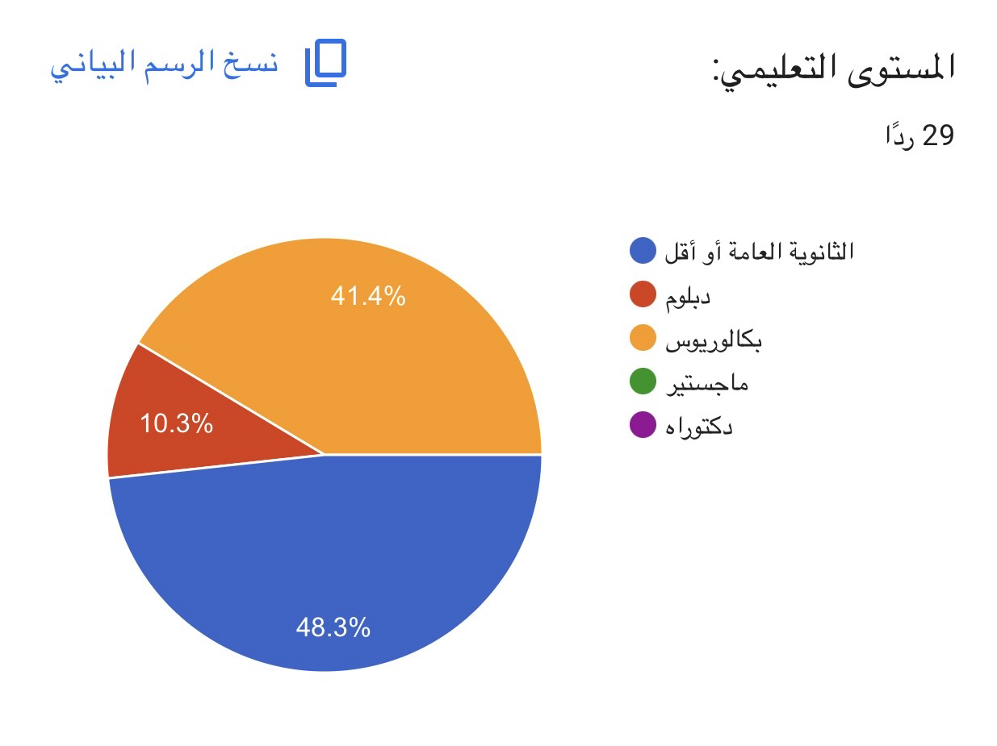
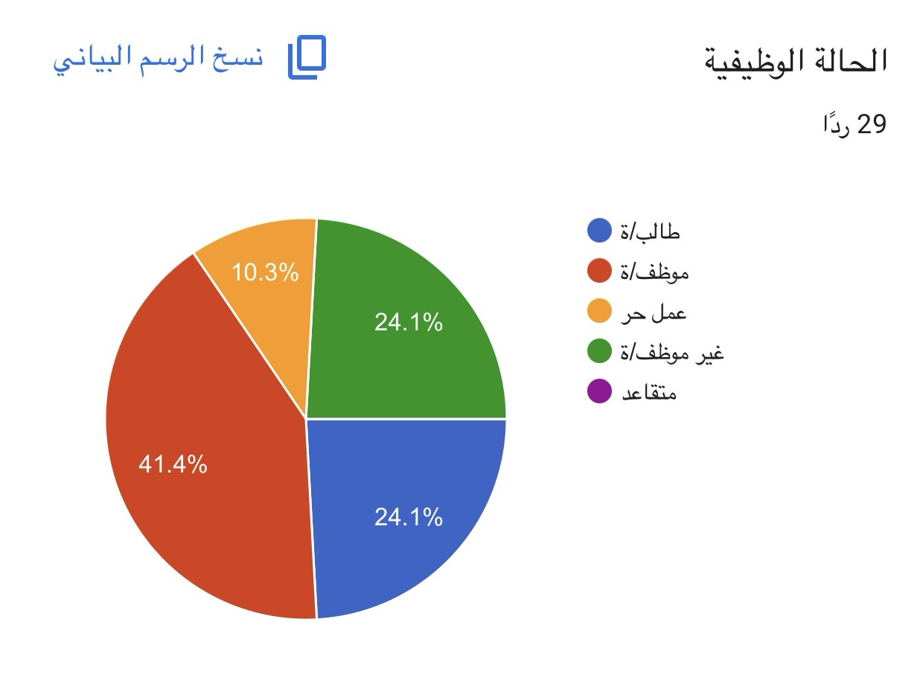
وكانت أعلى نسبة من المشاركية الثانوية العامة أو أقل ثم البكالريوس يمكن تفسيرها أن هذه الفئات تمثل نسبة كبيرة من مستخدمين تواصل المواقع الاجتماعي في مجتمعنا .

نسبة الموظفين هي الأعلى بنسبة 41.4% وذلك بسبب للمحافظة على صحتهم في بيئة عملهم واستخدامهم وتفاعلهم في مواقع التواصل الاجتماعي.
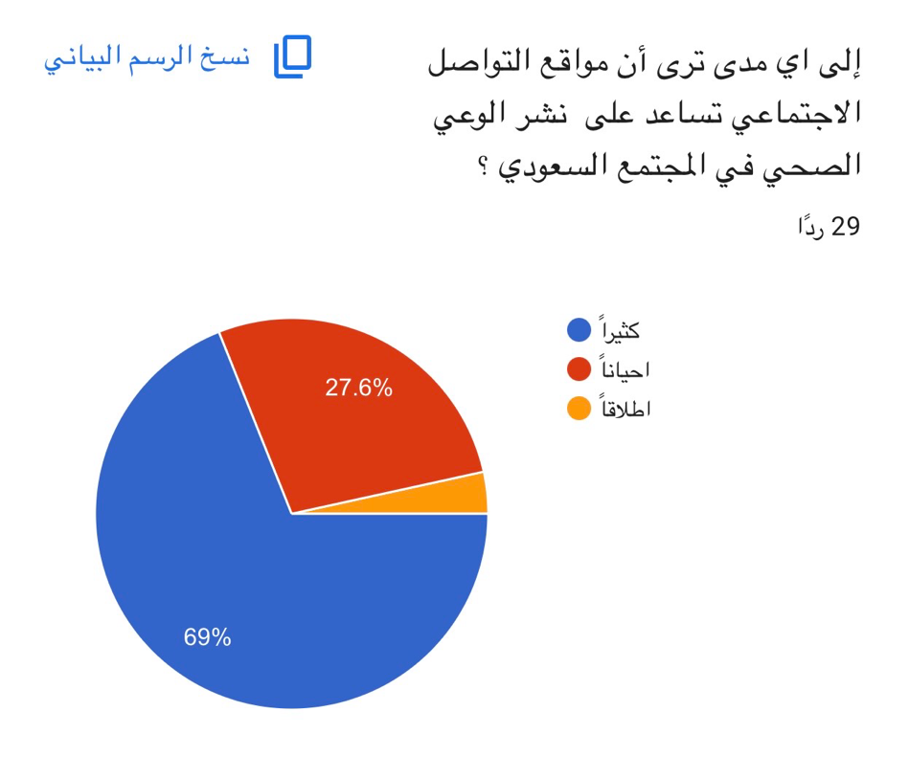
ظهرت النتيجة بنسبة 69% أن كثيراً يرون انها تساعد في انتشار المعلومات بسرعة وسهولة الوصول إليها ووجود الحملات التوعوية التي تنشرها الجهات الرسمية عبر حساباتهم في مواقع التواصل الاجتماعي.
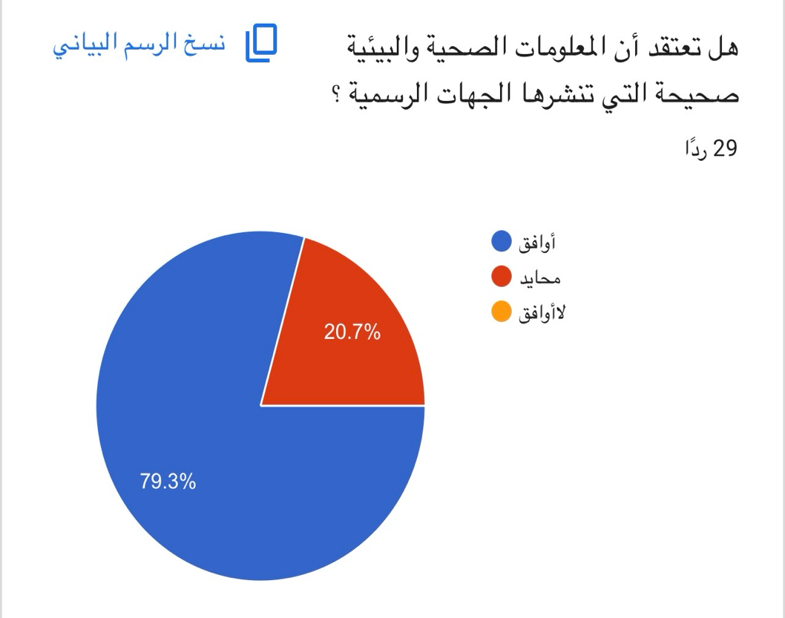
بلغت نسبة 79.3% الذين يثقون في الجهات الرسمية مثل وزراة الصحة بسبب حرصها الشديد نشر معلومات موثوقه وحديثة .
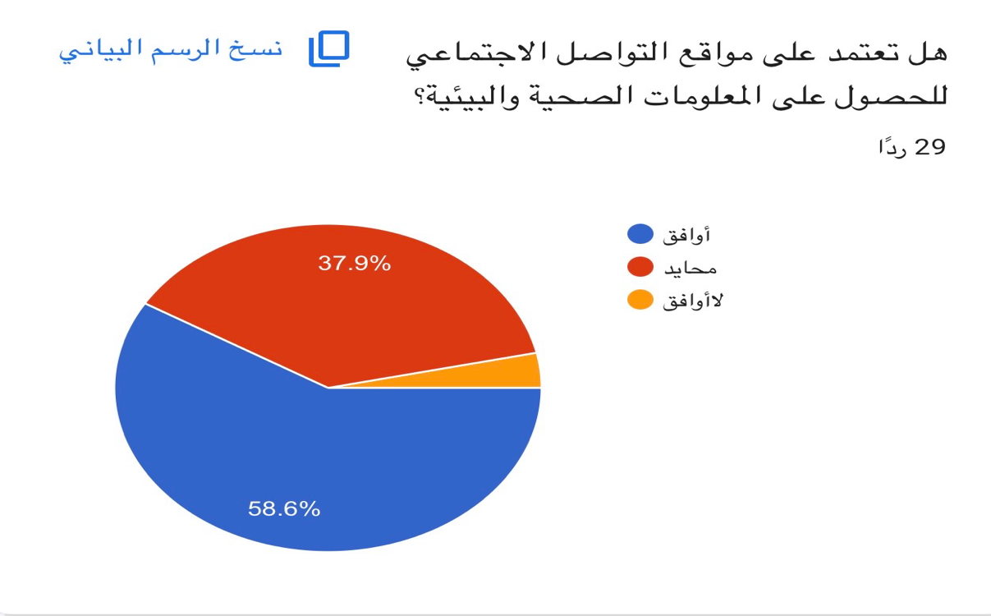

وافق الاغلب على اعتمادهم على مواقع التواصل الاجتماعي ويفسر ذلك بأن مواقع التواصل مصدراً سريع وسهل الوصول له وحسابات الجهات الرسمية تنشر تحديثات بشكل مستمر.

أبرز النتائج العامة :
استنتجت من هذه الاستبيان ان مواقع التواصل الاجتماعي وسيلة فعالة لنشر الوعي الصحي والبيئي في المجتمع السعودي وسريعة وسهولة الوصول إليها.

استنتجت من هذه الاستبيان ان ثقة افراد العينة بالمعلومات التي تنشرها الجهات الرسمية مما يساعد ويعزز الجهات الرسمية في نشر المعومات الصحية والبيئية في مواقع التواصل الاجتماعي.

